

PROGRAMA NACIONAL DE INFRAESTRUCTURA PEATONAL (ACERAS Y CONTENES)
2025-2026

Lineamientos guía y herramientas para Implementación del programa

ANEXO 3.

CONSIDERACIONES TÉCNICAS PARA LA ELABORACIÓN DE DISEÑOS, PRESUPUESTOS Y EJECUCIÓN DE OBRAS

ANEXO 3. CONSIDERACIONES TÉCNICAS PARA LA ELABORACIÓN DE DISEÑOS, PRESUPUESTOS Y EJECUCIÓN DE OBRAS

PROGRAMA NACIONAL DE MEJORAMIENTO DE LA INFRAESTRUCTURA VIAL Y PEATONAL DE LOS MUNICIPIOS Y DISTRITOS MUNICIPALES DE LA REPUBLICA DOMINICANA

(Construcción, reconstrucción y mejoramiento de Aceras, Contenes, Badenes, Imbornales, Cunetas a nivel nacional)

Santo Domingo, República Dominicana
Agosto 2025

TABLA DE CONTENIDO

- CONDICIONES GENERALES .............................................. 4
- MARCO NORMATIVO DE REFERENCIA ………………………… 4
- CONSIDERACIONES TÉCNICAS ……………………………………. 5
- CONSIDERACIONES PARA ELABORAR PRESUPUESTOS … 16
- MEDICIÓN Y FORMA DE PAGO ……………………………………. 19
- RESPONSABILIDADES ………………………………………………….. 20
- PARTIDAS DE PRESUPUESTO SUGERIDAS ……..…………….. 21

CONDICIONES GENERALES
Las presentes consideraciones técnicas fueron elaboradas a partir de las normas y reglamentos de la Republica Dominicana, como de guía a las Ayuntamientos Municipales y Juntas de distrito municipal para la elaboración de sus diseños y presupuestos destinados a las obras públicas en el marco del “Programa nacional de mejoramiento de la infraestructura vial y peatonal de los Municipios Y Distritos Municipales de la República Dominicana”
Para la ejecución de los trabajos de los proyectos se recomienda considerar materiales de la mejor calidad disponible. Se sugiere el uso de mano de obra local y calificada con el fin de optimizar los rendimientos.

MARCO JURÍDICO Y NORMATIVO DE REFERENCIA
Todos los trabajos de construcción, mejoramiento, rehabilitación o cualquier otro trabajo antes, durante y después de la ejecución debe de considerar el marco jurídico y normativo a continuación.
- Reglamentos del Ministerio de Obras Públicas y Comunicaciones (MOPC) y Ministerio de la Vivienda (MIVED)
- Reglamentos del Instituto Americano del Concreto (ACI)
- Normas de la Sociedad Americana para Pruebas y Materiales (ASTM)
- Ley General de Medio Ambiente y Recursos Naturales No. 64-00
- Ley de Compras y Contrataciones Públicas No. 340-06
- Ley del Distrito Nacional y los Municipios No. 176-07
- Ley de Planificación e Inversión Pública No. 498-06
- Ley sobre Urbanización, Ornato y Construcciones No. 675-44
- Ley de Residuos Sólidos No. 225-20
- Código de trabajo de la Republica Dominicana No. 16-92
- Ley Orgánica sobre Igualdad de Derechos de las Personas con Discapacidad No. 05-13
Todo el personal que trabaje en la obra deberá ceñirse a las Normas de Higiene y Seguridad Ocupacional lo que incluye la Prevención de Accidentes y Primeros Auxilios, Organización Panamericana de la Salud (OPS), y la Organización Mundial de la Salud (OMS).

CONSIDERACIONES TÉCNICAS PARA LA ELABORACIÓN DE LOS DISEÑOS Y PRESUPUESTOS DE OBRAS

  - ACERAS
La construcción de las aceras en hormigón deberá satisfacer las siguientes disposiciones siempre que las condiciones existentes en el terreno y la vía lo permitan:
- Ancho mínimo recomendado de 1.00 m.
- Hormigón con resistencia mínima recomendada de 210 kg/cm² (zonas rurales) y 240 kg/cm² (zonas urbanas densas).
- Espesor mínimo recomendado de 10 cm.
- Acabado antideslizante, con juntas de contracción y expansión según normas.
- Si se requiere alguna solución de contención para el terreno y evitar hundimiento de la acera, sugerimos sea documentada en la ficha de identificación del proyecto y se agreguen las partidas relacionadas en el presupuesto.

3.1.1 Rampas en aceras
Construcción de rampas para acceso a discapacitados en cambios de nivel y/o en dirección a los cruces peatonales con un ancho mínimo de 1.20 mt, y acabado antideslizante. Las rampas deben morir en 0% con el pavimento y tener una pendiente óptima de un 6% y máxima de un 8% en todas las direcciones. En caso de rampa de esquina deben ser construidas con piezas de transición laterales formando un ángulo de 45°.
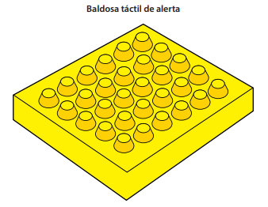
De acuerdo con las recomendaciones universales de accesibilidad se recomienda emplear señalización podotáctil, como pavimento (botones) de advertencia o de detención. Consiste en una franja que cree un cambio de textura y colores con el resto de suelo, con un ancho mínimo de 40 cm en cada cambio de nivel de piso para alertar la presencia de una variación de altura y/o rampa.

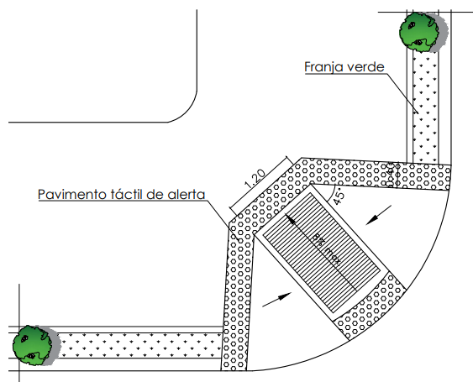
Rampa de esquina
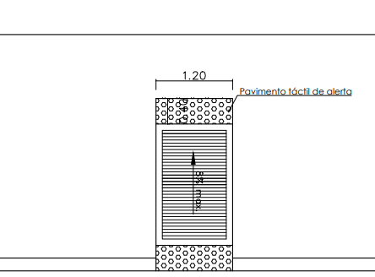
Rampa lineal
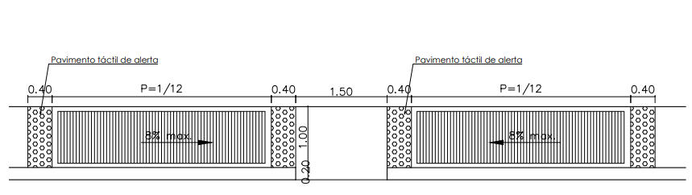
Rampa paralela

3.1.2 Arborización urbana
La arborización de aceras en espacios públicos tiene un rol crucial en la mejora del bienestar urbano. Además de proporcionar sombra, los árboles urbanos desempeñan funciones medioambientales, estéticas y de regulación del microclima.
Con el propósito de mejorar la calidad y experiencia del ciudadano, se recomienda, siempre que las condiciones de la vía y el espacio lo permita, la creación de franjas/áreas verdes en una porción de las aceras mediante la siembra de especies de árboles, palmas, arbustos, cactáceas, herbáceas, lianas y trepadoras.

Para la correcta implementación presentamos las siguientes recomendaciones:
- Si el espacio disponible es suficiente para el desarrollo de la planta, se sembrarán árboles como primera opción.
- Se dará preferencia al uso de especies endémicas o nativas.
- Preferiblemente utilizar plantas en una etapa media de su desarrollo (tamaño al momento de la plantación), para obtener servicios urbano-ambientales a menor plazo.
- Se fomentará la siembra de árboles o arbustos cuyas raíces no ocasionen daños a las avenidas o calles, aceras, sistemas de alcantarillados.
- Se considerará la distancia mínima entre árboles y postes de tendido eléctrico o alumbrado público de 5 m.
- Se recomienda que el arbolado permita un paso libre al peatón de mínimo 1.00 m.
- Se aconseja la colocación pareada de los árboles en los dos lados de la calle o avenida.
- La distancia mínima a una esquina desde el árbol se recomienda sea de 5 m, para evitar obstaculizar la visibilidad del peatón y vehicular.
- Según las características del espacio público disponible se utilizarán determinados tipos de plantas que se describen en el siguiente cuadro.
Características del espacio | Tipo de planta
Franjas verdes menores de 0.80 m | Palmas  Arbustos  Cactáceas  Herbáceas  Lianas y trepadoras
Franjas verdes de 0.80 m a 1.20 m | Arboles pequeños y palmas
Franjas verdes de 1.20 m a 2.50 m | Arboles pequeños, medianos, y palmas
Franjas verdes mayores a 2.50 m | Arboles pequeños, medianos, y palmas

- El marco de siembra (distanciamiento de ejemplares) en las vías públicas están determinados por el ancho de la copa del ejemplar adulto, de la siguiente manera:
 | Tamaño de planta (adulto) | Ancho de copa (adulto) | Marco de siembra
Pequeño | Menor de 8 m | Entre 2 y 3 m | Cada 3-5 m
Mediano | Entre 8 y 12 m | Entre 3 y 5 m | Cada 5-8 m
Grande | Mayor de 12 m | Mayor de 5 m | Cada 8-11 m

Especies de árboles recomendadas para plantar en los espacios o franjas verdes en las aceras públicas.

Tamaño del  árbol | Especie del árbol | Altura aproximada | Características generales
Pequeño | Arrayán o Escobón | 2-10 m | Arbolito ornamental, ideal bajo cableado. Necesita poda para desarrollar un tronco bastante alto y una copa regular. Crece bien en la roca caliza. Tolera la sequía y la sombra ligera. Sus raíces no causan daño en la pavimentación.
Pequeño | Cabrita | 3-8 m | Aconsejado para espacios reducidos y bajo cableado. Tiene ramas colgantes, raíces profundas que no causan daños al pavimento.
Pequeño | Caimoní | Hasta 6 m | Árbol de sombra, recomendado bajo cableado y en espacios restringidos. Podado funciona como arbusto. Raíces profundas que no causan daño al pavimento.
Mediano | Penda o Péndula | 10-15 m | Crece en suelos arenosos, arcillosos y en  piedra caliza. Tolera la sequía y sombra parcial. Necesita poda para desarrollar una copa bonita y tronco único. Sus raíces generalmente no causan daños en la pavimentación.
Mediano | Mangle botón o Mangle Prieto | Hasta 20 m | Árbol de sombra aconsejado en espacios reducidos en aceras. Tolera la sequía, resiste vientos fuertes. Sus raíces soportan espacios reducidos y suelo compactado. Árbol de sol, ya que no resiste mucho a las sombras. Necesita poda para desarrollar una copa regular y normalmente no causa daño en la pavimentación.
Mediano | Avellano o Capacito | 5-9 m | Árbol ornamental y de sombra, recomendado bajo cableado. Resiste vientos fuertes y la sequía. Florece todo el año. Necesita poda para alcanzar un tronco alto, sus raíces generalmente no afectan el pavimento.
Grande | Mara | 10-30 m | Árbol de sombra y resistente a la sequía. Podado se puede utilizar en espacios reducidos y bajo cableado. Sus raíces son profundas, más se debe evitar su plantación en zonas de roca caliza para evitar que sus raíces laterales salgan a la superficie y afecte el pavimento.
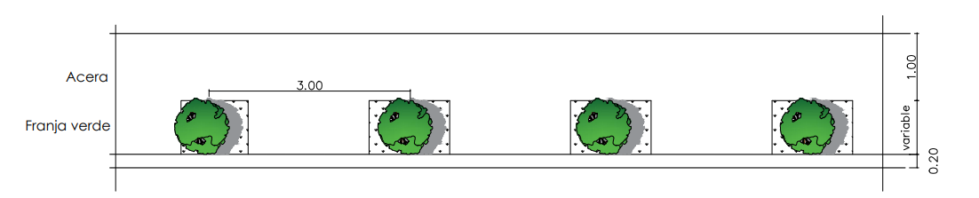
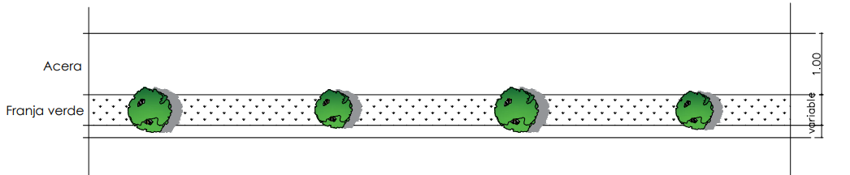
3.2 CONTENES
Para la construcción o reposición de contén se tomarán en cuentas las especificaciones siguientes y de conformidad razonable con la topografía de la vía.
Se especifican los siguientes tipos de bordillos:
Tipo 1: Contén con una altura de 0.30 m y una base de 0.45 m.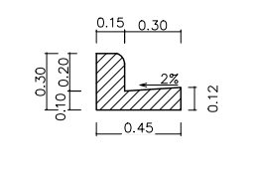
Tipo 2: Contén con una altura de 0.40 m y una base de 0.50 m.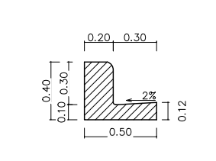
En cualquiera de los casos el hormigón a utilizar deberá poseer una resistencia mínima de f’c= 210 kg/cm².

Según sea el caso, la preparación de la base del contén hasta una altura que permita apoyar el contén deberá ser preferiblemente caliche como material de relleno.

3.3 BADENES
Se construirán badenes como una solución de drenaje para la recolección y dirección de las aguas en sentido transversal a la vía. Estos se construyen de acuerdo con las características geométricas de la trayectoria de escorrentía y considerar la topografía y planimetría de la zona.

El espesor mínimo recomendado en losa de hormigón armado es de 20 cm. Sobre una base en hormigón ciclópeo, cuya altura será variable de acuerdo con las condiciones de la vía. Se recomienda el ancho de 1 mt.
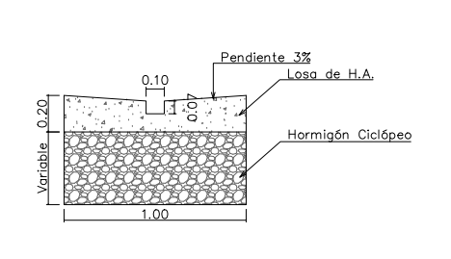
3.4 CUNETA DE DRENAJE
Las cunetas situadas junto a la carretera como zanjas longitudinales cuya función es captar, conducir y evacuar los flujos de agua superficial. Su construcción puede realizarse mediante muros encachados en piedras u hormigón. Normalmente tienen sección triangular, trapezoidal o rectangular.

Para el diseño y construcción de esta se debe tener en cuenta el caudal o capacidad hidráulica requerida. Se utiliza hormigón con resistencia mínima f’c = 210 kg/ cm².

A continuación, nos referimos a dos soluciones, de acuerdo con el material, con sección típica.
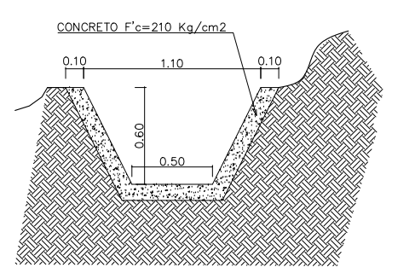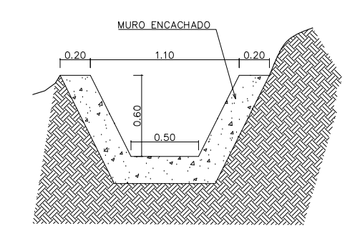

3.5 IMBORNALES
Como solución para la recolección y evacuación de aguas pluviales, y en función de las condiciones topográficas y de las características viales, se construirán imbornales en los sectores con problemas de inundaciones y/o en los casos en que la capacidad de los contenes no sea suficiente para canalizar superficialmente las aguas, o cuando la pendiente natural del terreno no favorezca su escurrimiento.
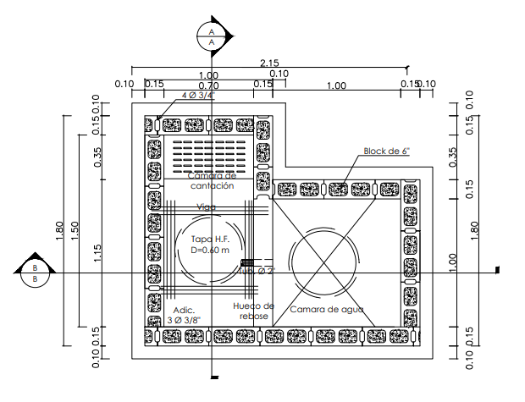
Considerando el caudal y nivel de la vía se debe seleccionar el tipo de acuerdo con las dimensiones de este y a la necesidad o no de hacer filtrante. Siempre que exista a una distancia razonable un lugar donde dirigir las aguas recolectadas se recomienda emplear la canalización mediante tubo.
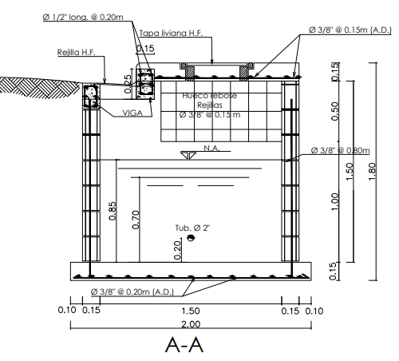
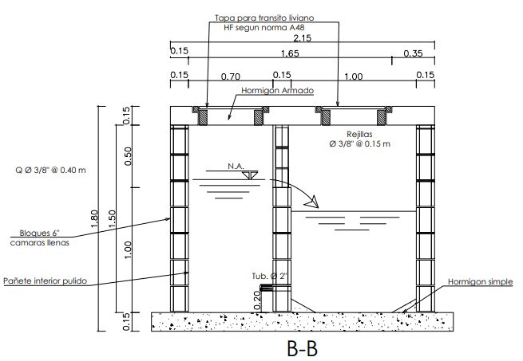
Imbornal de una (1) parrilla
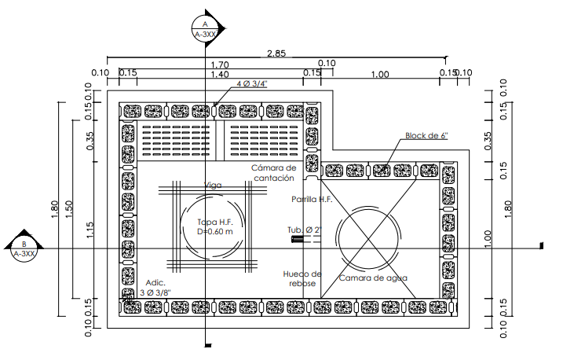
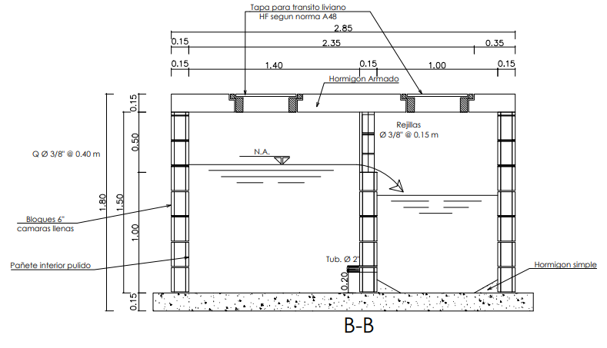
Imbornal de dos (2) parrillas
3.6 ENSAYOS DE CALIDAD DEL HORMIGÓN
3.6.1 Muestra de hormigón
Para asegurar la calidad y durabilidad de los trabajos a realizar, cumpliendo con las normativas de construcción vigentes, nacionales e internacionales, la muestra consistirá en tomar al menos dos o tres cilindros de concreto (probetas), de 15 cm de diámetro y 30 cm de altura, de la mezcla en diferentes puntos de descarga durante el proceso de vaciado para asegurar que sea representativa de todo el volumen de concreto.

3.6.2 Frecuencia de muestreo
Para un camión o descarga de concreto de tamaño estándar (aproximadamente 10 m³), se suele tomar una muestra de concreto de dos probetas cilíndricas, aunque en algunos casos, dependiendo del volumen vertido, puede haber normas locales o específicas que ajusten esta frecuencia. Esto es para garantizar una muestra representativa del material.

Las muestras se someterán a rotura por compresión en laboratorio a los 7 y 28 días según normas ASTM C39 y ASTM C94.
El costo de fabricación, traslado y rotura de probetas puede estar contemplado en la partida de gastos indirectos.

CONSIDERACIONES PARA LA ELABORACIÓN DE PRESUPUESTO

4.1 GENERALIDADES
Los presupuestos se recomiendan sean elaborados y firmados por un ingeniero colegiado, presentados en hoja timbrada del gobierno local con el sello de este y la firma del Director o el encargado de infraestructura.
Asimismo, se aconseja que los presupuestos se presenten acompañados de planos, ficha de identificación de proyecto, análisis de costos y cualquier documentación que respalde las soluciones técnicas y las partidas económicas.
Es conveniente incluir la información referente a la ubicación, por dirección física y georreferencia, del sector o paraje donde se proponen las intervenciones. Donde se especifiquen los tipos de obra que se plantean ejecutar, siempre dentro del marco de la naturaleza de este programa.
En la estructura de este se recomienda colocar la descripción correcta de cada partida, desglose de cantidades de obra, la unidad de medida quedará especificada de acuerdo con el tipo de partida y las indicaciones técnicas planteadas en este documento, precios unitarios, gastos directos e indirectos, y como anexos los análisis de costos.
Cada gobierno local debe velar por que los presupuestos se ajusten a las especificaciones técnicas, al marco legal y a los estándares nacionales de calidad.

4.2 GASTOS DIRECTOS
Dentro de los gastos directos se recomienda considerar todas las partidas necesarias para la correcta ejecución de la obra.
- Preliminares: señalización, levantamiento topográfico, limpieza, desmonte, destronque, demoliciones, que apliquen según las condiciones de cada área a intervenir, así como el bote de material inservible.
-Movimiento de tierra: excavaciones, rellenos, compactación y nivelación de material. Bote de material excavado.
-Hormigón simple: tipo de vaciado (manual, ligadora, hormigonera) con la resistencia requerida según las normativas vigentes.
-Hormigón armado: se especificará la resistencia del hormigón a utilizar, el método de vaciado (manual, ligadora, hormigonera) al igual que el tipo de acero, diámetro y forma de colocación.
4.3 GASTOS INDIRECTOS
Dentro de los gastos indirectos sugerimos incluir:
-Los costos relacionados con la toma, transporte, curado y rotura de probetas de hormigón en laboratorio certificado, como parte del control de calidad de la obra, la unidad de medida a utilizar debe ser unidades o precio alzado P.A.
También deberán contemplar los gastos indirectos usuales en obras civiles como la dirección técnica, seguro y fianza, gastos administrativos, transporte, CODIA, fondo de pensiones, ITBIS de la dirección técnica (ver tabla modelo).

MEDICIÓN Y FORMA DE PAGO
- Aceras: metros cuadrados (m²).
- Contenes: metros lineales (ml).
- Badenes: metros cúbicos (m³).
- Canaletas: metros lineales (ml) o metros cúbicos (m³) según diseño.
- Imbornal: unidad (und)
- Obras complementarias: según unidad definida en planos y presupuesto.
Los precios unitarios incluyen materiales, mano de obra, equipos, herramientas, y cualquier insumo necesario para la correcta ejecución.

RESPONSABILIDADES
- Junta de Distrito (Entidad Ejecutora): Asegurar la correcta preparación y aprobación de los presupuestos, gestionar permisos ambientales
- Contratista: Ejecutar conforme a planos, especificaciones técnicas y presupuesto aprobado, garantizando la calidad.
- Supervisor de obra: Verificar cumplimiento normativo, avalar calidad de materiales, controlar ensayos de laboratorio y validar cubicaciones.

LISTADO DE PARTIDAS RECOMENDADAS (MODELO DE PRESUPUESTO SUGERIDO)

PROVINCIA: |  | FECHA:
MUNICIPIO:
DISTRITO MUNICIPAL: |  | PRESUPUESTO:
SECTOR:
UBICACIÓN:
TIPO DE OBRA:
NO. | DESCRIPCIÓN | CANT. | UND. | P.U. | VALOR | SUB-TOTAL
1 | PRELIMINARES
1.01 | Limpieza y desbroce del terreno |  | m2
1.02 | Brigada topográfica |  | día
1.03 | Señalización de la obra |  | und
2 | MOVIMIENTO DE TIERRA
2.01 | Excavación en tierra a mano |  | m3
2.02 | Suministro y compactación de relleno (caliche) |  | m3
2.03 | Bote de material excavado |  | m3
3 | HORMIGÓN SIMPLE
3.01 | Aceras en hormigón f’c=210 kg/cm3 con ligadora. H=0.10 mt |  | m2
 | Contén en hormigón f’c=210 kg/cm3 con ligadora |  | ml
 | Canaleta en muro de encache de 0.20 mt de espesor y piso de fondo E=0.20 mt en hormigón f’c=210 kg/cm3 con ligadora. |  | m3
 | Canaleta en hormigón f’c=210 kg/cm3 H=0.10mt con ligadora. |  | m3
4 | HORMIGÓN ARMADO
4.01 | Baden en hormigón f’c=210 kg/cm3 Ø 3/8” @ 0.25m A.D. H=0.20mt con ligadora. Base de hormigón ciclópeo de 0.40 mt de espesor |  | m3
5 | DRENAJE
5.01 | Imbornal Tipo II (2.85 x 1.80)  m. Dos cámaras, dos parrillas h=1.50 mt |  | und
5.02 | Imbornal de una parrilla (2.15 x 1.80). Dos cámaras, una parrilla h=1.50 mt |  | und
5.03 | Filtrante perforado en Ø 8” encamisado Ø 12” en tubería PVC SDR-41 a una profundidad 20’ por debajo del nivel freático |  | und
6 | OTROS
 | SUB-TOTAL GENERAL
 | GASTOS INDIRECTOS
 | DIRECCIÓN TÉCNICA Y RESP. ADM. | 10.00%
 | SEGURO Y FIANZA | 4.35%
 | GASTOS ADMINISTRATIVOS | 2.50%
 | TRANSPORTE | 1.50%
 | ENSAYOS DE CALIDAD DEL HORMIGÓN (PROBETAS, TRANSPORTE Y ROTURA EN LABORATORIO) | P.A.
 | FONDO DE PENSIONES (LEY 6-86) | 1.00%
 | CODIA | 0.10%
 | ITBIS (18% DE LA DIRECCIÓN TÉCNICA) | 18.00%
 | SUB-TOTAL GASTOS INDIRECTOS
 | TOTAL GENERAL

